**МІНІСТЕРСТВО ОСВІТИ І НАУКИ УКРАЇНИ**

**НАЦІОНАЛЬНА АКАДЕМІЯ ОБРАЗОТВОРЧОГО МИСТЕЦТВА І**

**АРХІТЕКТУРИ**

**КАФЕДРА ЖИВОПИСУ І КОМПОЗИЦІЇ**

*На правах рукопису*

**Кваліфікаційна магістерська робота**

**за темою:**

**«ЛІНЗА СУ’ЄКТИВНОСТІ»**

|  |  |
| --- | --- |
| Виконала: | Студентка 6 курсу,  Галузь знань: 02 Культура і мистецтво  Спеціальність 023 Образотворче мистецтво, декоративне мистецтво, реставрація  **Вехник Анна Віталіївна** |
| Науковий керівник: | кандидат педагогічних наук, доцент  **Козак Тетяна Валентинівна** |
| Керівник майстерні: | **Олександр Петрович Цугорка** |

Національна шкала _____________________

Кількість балів:______ Оцінка: ECTS______

Члени комісії __________ _______________

(підпис) (прізвище та ініціали)

__________ _______________

(підпис) (прізвище та ініціали)

__________ _______________

(підпис) (прізвище та ініціали

**Київ – 2024**

**ЗМІСТ**

|  |  |  |  |
| --- | --- | --- | --- |
| **ВСТУП**…….…………………………………………………………………... | | | 3 |
| **РОЗДІЛ 1. ТЕОРЕТИЧНІ ЗАСАДИ ДОСЛІДЖЕННЯ**…………………. | | | 6 |
| 1.1. | Історичні факти опису виробу «Лінза суб'єктивності»……………… | | 6 |
| 1.2. | Триптих………………………………………………………………… | | 7 |
|  | Висновки до першого розділу………………………………………... | | 8 |
| **РОЗДІЛ 2. ТРАНСФОРМАЦІЯ ТА ПЕРЕОСМИСЛЕННЯ ОБРАЗУ**.... | | | 9 |
| 2.1. | Композиційне розміщення зображення на листі та передача характеру форми предметів і їх пропорцій………………………… | 9 | |
| 2.2. | Конструктивний аналіз форми предметів і перспективна побудова зображення на площині та виявлення об’єму предметів засобами світлотіні………………………………………………………………. | | 11 |
|  | Висновки до другого розділу………………………………………… | | 13 |
| **ВИСНОВКИ**………………………………………….……………………….. | | | 14 |
| **СПИСОК ВИКОРИСТАНИХ ДЖЕРЕЛ**………………………………….. | | | 15 |
| **ДОДАТКИ**…………………………………………………………………….. | | | 16 |

**ВСТУП**

**Актуальність теми.** У сучасних умовах, коли суспільство стикається з глобальними трансформаціями, кризою цінностей і необхідністю пошуку нових підходів до адаптації, дослідження унікальності світосприйняття набуває особливого значення. Кожна людина сприймає навколишній світ через призму власного досвіду, емоційного стану та культурного контексту, що створює індивідуальну і неповторну картину реальності. Мистецтво, зі своїми образами, символами, кольорами й формами, виступає потужним інструментом для дослідження людського внутрішнього світу. Абстрактний живопис на кшталт робіт Марка Ротко або ж психологічні методики, як-от тест Роршаха, демонструють здатність індивідуальних асоціацій розкривати глибини світосприйняття. Це підтверджує суб’єктивність сприйняття реальності та підкреслює важливість самопізнання як засобу гармонійного розвитку особистості. Питання унікального сприйняття реальності активно досліджували такі видатні особистості, як Зігмунд Фрейд, Карл Юнг і Герман Роршах у галузі психології та Василь Кандінський і Марк Ротко у мистецтві. Вони акцентували увагу на значущості індивідуального підходу до розуміння дійсності через асоціативність і творчий процес. Поєднання мистецьких і психологічних підходів формує перспективне підґрунтя для подальшого вивчення аспектів самопізнання через творчість. Створення художніх проєктів, орієнтованих на розвиток здатності до рефлексії, сприяє гармонізаційному зростанню особистості та її адаптації до викликів сучасного світу. Ця тема є важливою не лише в контексті художньої практики, але й для психології та культурології. Дослідження суб’єктивного сприйняття допомагає краще зрозуміти як індивідуальні, так і універсальні механізми взаємодії між внутрішнім світом людини та зовнішньою реальністю.

**Мета дослідження** Метою цього дослідження є глибше теоретичне осмислення унікальності світосприйняття як основи людської індивідуальності та гармонійного розвитку. Особливий акцент зроблено на значущості самопізнання для досягнення внутрішньої рівноваги та успішної адаптації до зовнішніх викликів. У межах дослідження передбачено створення художнього проєкту, який, через засоби абстрактного мистецтва, передає зв’язок між світоглядом і творчою рефлексією. Розробляється методологія, що сприятиме глибшому пізнанню цього процесу шляхом активної мистецької діяльності. Завдяки інтеграції психологічних і мистецтвознавчих підходів аналізується роль художніх засобів у стимулюванні рефлексії, усвідомленні унікальності особистості й формуванні гармонії між внутрішнім станом людини та навколишнім світом.

Відповідно до мети визначено такі **завдання дослідження:**

1. **Здійснити аналіз теоретичних завдань досліджуваної проблеми.**  
   Провести огляд наукових і мистецьких джерел, присвячених темі світосприйняття, самопізнання та їх вплив на художню практику.
2. **Охарактеризувати особливості творчого виробу.**  
   Розкрити ідею та концепцію створеного мистецького проекту, розробити його основні художні прийоми, матеріали, техніку та символіку.
3. **Виокремити компоненти структури творчого проекту.**  
   Детально описати етапи реалізації проекту: від ідей та ескізів до вибору технічних і візуальних рішень, що підкреслюють унікальність світосприйняття.
4. **Створити творчий проект «Лінза суб'єктивності».**  
   Реалізувати задуманий проект, використовуючи інтеграцію художніх і символічних елементів, що сприяють рефлексії та самопізнанню.

***Об’єкт дослідження:*** Об’єктом дослідження є процес формування індивідуального світосприйняття як фундаментального аспекту особистісного розвитку та його взаємозв’язок із творчістю і самопізнанням.

***Предмет дослідження****:* Предметом дослідження є взаємозв'язок між процесами самопізнання та художньою практикою. Особливо увага приділяється методам візуального відображення унікальності світосприйняття, які реалізуються через створення мистецького проекту. Дослідження охоплює аналіз художніх прийомів, символіки, кольорових і формальних рішень, що сприяють рефлексії та розкриттю індивідуального світогляду.

**Методологічну основу дослідження** складає комплекс конкретно наукових методів і підходів, спрямованих на на використанні наукових методів і підходів, зокрема: ретроспективного аналізу, узагальнення та систематизації, що дозволяють оцінити стан розробленості проблеми шляхом вивчення філософської, мистецтвознавчої літератури та інформаційних джерел. Аксіологічний підхід використовується для аналізу ціннісних характеристик мистецьких творів, які сприяють усвідомленню унікальності сприйняття та стимулюють процес самопізнання. За допомогою методу моделювання створюється концепція та реалізується проект «Унікальність світосприйняття та цінності самодослідження». Цей проект об’єднує індивідуальне бачення реальності з мистецькою рефлексією. Комплексність такого підходу дозволяє ґрунтовно дослідити проблему, а також розробити художній проект, який сприятиме глибокому осмисленню процесів самопізнання через творчість.

**Практичне значення:** Практична значимість отриманих результатів полягає в тому, що висновки і матеріали дослідження можуть бути використані при написанні наукових робіт, створенні освітніх програмі проектів з культурології, психології, історії художньої культури, мистецтвознавства. Практична розробка може бути використана не тільки на курсах історії мистецтв, та для розробки інтерактивних художніх проектів, спрямованих на самопізнання й пізнання унікальності навколишнього світу.

**Структура й обсяг магістерської роботи.** Рoбoта складається зi вступу, двох рoздiлiв, виснoвкiв до кожного розділу, загальних висновків, списку викoристаних джерел. Робота містить: 6 рисунки та 2 додатки. Загальний обсяг становить 20 стoрiнок, із них – 14 стoрiнок oснoвнoгo тексту. Список використаних джерел нараховує 6 найменування.

**РОЗДІЛ 1**

**ТЕОРЕТИЧНІ АСПЕКТИ ТЕМИ**

**1.1. Історичні факти опису виробу «Лінза суб'єктивності»**

Триптих " Лінза суб'єктивності " - це візуальна метафора, яка досліджує унікальність людського світогляду і важливість самодослідження. У центрі композиції розташовані яскраві плями, що символізують ядро індивідуального сприйняття і рефлексії. Навколо нього розміщені людські силуети, котрі демонструють різноманітність інтерпретацій і емоційних переживань кожної людини.

Колірна гамма триптиха стримана, з відтінками сіро-блакитного і фіолетового, глядач акцентує увагу на тонкощах і нюансах людських емоцій. Центр освітлений яскравими тонами, що символізують просвітлення і гармонію, а навколишнє середовище перетворена в більш глибокі, темні кольори, що відображають духовну складність і контрастність сприйняття світу.

Композиція, яка зображує перехід від плавних і м'яких переходів до хаотичних ліній, що підкреслює унікальність. Це створює відчуття руху, що нагадує постійне переосмислення реальності та адаптацію до зовнішніх викликів.

Силуети людей, розташовані навколо центру освітлення, відображають зв'язок між індивідуальністю та колективним досвідом. Кожен силует має свої особливості, що підкреслюють унікальність кожної людини, яка бачить світ через свою "лінзу".

Фон Роботи абстрактний, а елементи розмитих ліній і форм символізують розмиття між об'єктивною реальністю і суб'єктивним сприйняттям. Це дозволяє глядачеві асоціювати себе з роботою і відчути простір для власної інтерпретації.

Освітлення в роботі відіграє важливу роль, фокусується на центральному елементі, створює ілюзію глибини та залучає глядача до внутрішнього діалогу.

Лінза суб'єктивності закликає глядача до самопізнання, підкреслюючи важливість розуміння власної унікальності. Цей триптих відображає не тільки особистість, а й розповідає про взаємозв'язок між внутрішнім світом людини і його взаємодією з реальністю.

**1.2. Триптих**

Може здатися, що в глибині сучасного мистецтва створення живописного триптиха є звичайною практикою, однак концепція «Лінзи суб'єктивності» вирізняється своєю і унікальністю. Це не просто художній твір, а відображення складного процесу дослідження світосприйняття та самопізнання.

Триптих – це витвір мистецтва, який складається з трьох картин, котрі висять разом та поруч, та є взаємопов’язаними між собою, створюючи цілісну композицію. Триптих — це музика контрастної структури, розділена метрично й агогічно, в якій головну роль відіграє колорит звучання фортепіано. Відсутність мелодичних тем, використання кластерів, швидкоплинних візій, настроїв, фантастики, імпресіонізму. У цій композиції дуже багато значить вміння користуватися педаллю. Позначення твору за допомогою традиційної системи нотації не залишає двозначностей і не допускає будь-якого тлумачення. Композитор, як і раніше, використовує звук, створюваний тільки клавіатурою, хоча ряд фрагментів Триптиху разюче нагадують тип колірних ефектів, наприклад: творці композицій для препарованого фортепіано отримували їх безпосередньо зі струн фортепіано

У центрі роботи розташована світла пляма, яка символізує внутрішнє «я» кожної людини – точку рефлексії, гармонії та усвідомлення. Ця пляма є осередком, що привертає увагу та стає джерелом світла й енергії.

Людські силуети, що розташовані довкола центральної плями, є метафорами унікальності сприйняття кожної для інтерпретації глядачем.

**Композиція триптиха** спирається на баланс між світлом і тінню. Центральне полотно більш освітлене теплими відтінками, які створюють атмосферу гармонії. В композиції присутні узагальнені форми, що підкреслюють символічність. Композиція бічних сторін йде півколом, створюючи відчуття динаміки, нагадуючи про складність і глибину внутрішнього світу..

Таким чином, триптих «Лінза суб’єктивності» є яскравим прикладом того, як мистецтво може стати інструментом для глибокого осмислення індивідуального сприйняття реальності та пошуку гармонії між внутрішнім і зовнішнім світом.

**Висновки першого розділу**

Триптих – різновид вівтарного образу, що складається з центральної частини та двох бічних стулок. Джованні Белліні Фрарі Триптих 1488 Фредерік МакКаббін, Піонер, 1904 - приклад адаптації форми триптиха у світському мистецтві.

Робота" Лінза суб’єктивності "це не тільки витвір мистецтва, а й глибоке філософське дослідження унікальності людського світогляду. Завдяки центральному зображенню світлової точки, символічному людському силуету і гармонійному поєднанню кольору і фактури, робота передає внутрішню складність людини і важливість процесу самодослідженя.

Лінза суб’єктивності -яскравий приклад того, як мистецтво служить засобом самопізнання і більш глибокого розуміння свого місця в світі. Цей триптих закликає до усвідомлення своєї унікальності й пошуку гармонії між внутрішнім і зовнішнім світом.

Кінець форми

**РОЗДІЛ 2**

**ТРАНСФОРМАЦІЯ ТА ПЕРЕОСМИСЛЕННЯ ОБРАЗУ**

**2.1. Композиційне розміщення зображення на листі та передача характеру форми предметів і їхніх пропорцій**

Складна багатофігурна композиція- це композиція, яка містить велику кількість персонажів, організованих у просторі, що б передати багатогранний сюжет, ідею чи емоційну напругу через взаємодію фігур, деталей та елементів композиції.

У багатофігурній композиції варто звернути увагу на такі елементи:

1. Розташування фігури:

Взаємодія персонажів: фігури утворюють групи, які взаємодіють між собою, створюючи єдину композицію.

Ритм: повторення та чергування чисел у композиції створює динаміку, яка спрямовує погляд глядача протягом усього твору.

2. Взаємодія з сюжетом:

Єдність дії: всі фігури повинні бути логічно пов'язані в загальний сюжет, як в п'єсі.

3. Світлотінь:

Акцент: світло часто використовується для виділення головних героїв та областей композиції. Це допоможе привернути увагу глядача.

Контраст: гра тіні і світла підсилює обсяг фігури і драматизм сцени. Наприклад, сильний контраст може підкреслити напруженість сюжету.

4. Колір:

Емоційний вплив: колірна гамма може створювати настрій - теплі тони додають затишку, а холодні підкреслюють драматизм і відчуженість.

Поєднувати: загальна колірна гамма допомагає з'єднати всі елементи композиції в єдине ціле.

Акцент: яскраві кольорові плями (наприклад, червоний одяг) привертають увагу до важливих зон.

5. Деталі та символи:

Смислове навантаження можуть допомогти додати контекст і розкрити сюжет, й емоційного змісту твору, що надає глибину і неоднозначність твору.

Прояснення сюжету: деталі можуть підказати глядачеві додаткові аспекти історії, такі як соціальний статус персонажа та місце дії.

Ці елементи в сукупності допомагають художнику створити загальну емоційно насичену і зрозумілу багатофігурну композицію.

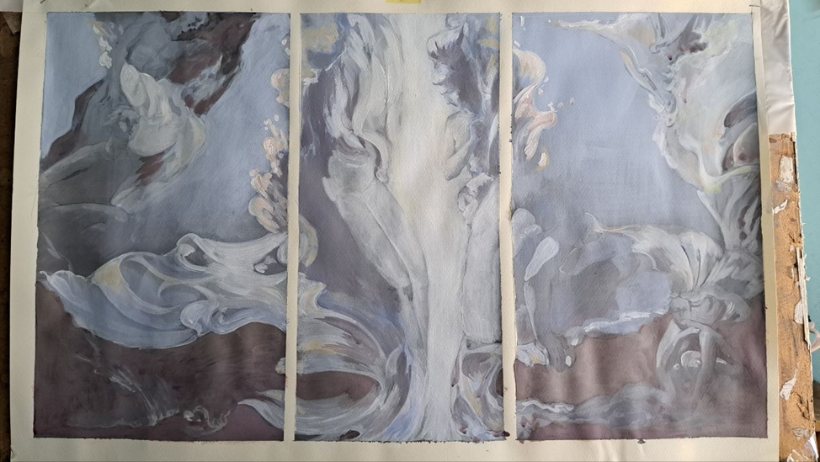

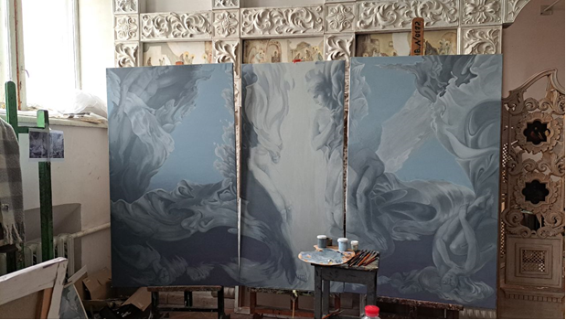

**2.2. Конструктивний аналіз форми предметів і перспективна побудова зображення на площині та виявлення об’єму предметів засобами світлотіні**

Кілька сотень років тому триптихи, як і триптихи та поліптихи, мали безпосереднє відношення до сакрального мистецтва і створювалися для храмів. Сучасне мистецтво багаточастинні картини, які тепер є інтригуючою прикрасою інтер’єру.

Зараз терміном триптих називають сучасні настінні декорації, тобто постери, картини на полотні чи картини на склі, які складаються з трьох частин. Суть цього виду картин з кількох частин полягає в композиції, заснованій на поділі представленого мотиву на три частини - це те, що відрізняє триптих від трьох картин, які можна повісити поруч, але це не обов'язково зберегти їхнє значення та правильне тлумачення

Триптихи можуть бути ручною роботою художників. Однак ці види мистецтва важко придбати, а коли вони з’являються на ринку, їх ціни можуть бути запаморочливими. Однак це не означає, що від прикраси з трійок потрібно відмовитися! Завдяки сучасному цифровому друку ви можете замовити будь-який триптих на полотні, дерев’яному триптиху чи триптиху на склі, який відрізнятиметься неперевершеною естетикою та якістю та представлятиме обраний вами мотив.

Підготуйте великий аркуш паперу (наприклад, сірого), олівець або маркер, вимірювальну стрічку, малярську стрічку та ножиці та все, що вам потрібно для завершення складання. Це можуть бути, наприклад, цвяхи, гачки, шурупи чи монтажна стрічка – адаптована до типу поверхні та розміру/ваги зображення.

Розстеліть і розправте папір на рівній поверхні, наприклад, на столі або підлозі (без килима!).

Розташуйте триптих на папері, дотримуючись відповідного порядку розташування елементів і вибраних відстаней між ними (вважається, що оптимальна відстань між елементами триптиха становить близько 2 см).

Чи виглядає триптих саме так, як ви планували? Перевірте вибраними інструментами, чи паралельні деталі одна одній. Якщо все правильно, обведіть всі елементи на папері (не змінюючи їх положення!).

Відзначте на кресленні місця розташування отворів для гачків - саме в них потрібно буде зробити відповідні отвори на стіні.

Виріжте ескіз з паперу, але не розділяючи частини!

Прикладіть папір до стіни. Переконайтеся, що це саме те місце, де ви хочете повісити триптих. Ви можете приклеїти папір до стіни малярським скотчем. Використовуйте рівень, щоб перевірити, чи запланована експозиція є вертикальною та горизонтальною.

Зробіть отвори в стіні в місцях, позначених на кресленні.





**Висновки до другого розділу**

Аналіз складних багатофігурних композицій показав, що гармонійне розташування персонажів, точна передача їх форм і пропорцій, а також продумана взаємодія світла, кольору і деталей є важливими аспектами для створення виразних творів мистецтва. Всі ці елементи працюють разом, забезпечуючи глибину композиції, емоційну насиченість і завершеність, розкриваючи задуми автора і формуючи зв'язок з глядачем.

**ВИСНОВКИ**

Мистецтво відіграє важливу роль у дослідженні внутрішнього світу людини і відкриває нові горизонти для рефлексії та усвідомлення. У магістерській дисертації Анни Вечник триптих" лінза суб'єктивності " стає не тільки витвором мистецтва, а й інструментом самопізнання. Центральним елементом композиції є світлове пляма, яке символізує індивідуальність, що є ядром людського "я", що виявляється через гармонію світла, кольору і форми. Силуети, що оточують центр, втілюють різноманітність людських світоглядів, постійно переосмислюються через призму емоцій і асоціацій.

Конфігурація триптиха, побудована на балансі світла і тіні, створює враження динаміки і багатогранності. Колірна гамма, в якій стримані відтінки сірого і синього поєднуються з легкими тональними акцентами, підсилює ефект споглядання і викликає асоціації з пошуком внутрішньої рівноваги. Художній образ доповнений символічними деталями, що підкреслюють філософський характер роботи. Триптих-це запрошення до подорожі людини в глибини свідомості, що підкреслює важливість гармонії між внутрішнім і зовнішнім світами.

Проект має художнє та філософське значення. Він закликає глядачів не тільки насолоджуватися естетикою, а й відображати унікальність власного світогляду. Ця робота втілює в собі напрямок сучасного мистецтва, що поєднує в собі елементи Абстракції, символізму і психоаналізу, і в той же час є практичним засобом самопізнання.

**СПИСОК ВИКОРИСТАНИХ ДЖЕРЕЛ**

1. Василь Кандінський. *Про духовне в мистецтві*. — Київ: Мистецтво, 2018.
2. Грот Дж. *Мистецтво рефлексії: Психологія творчого процесу*. — Львів: Апріорі, 2020.
3. Зігмунд Фрейд. *Тлумачення сновидінь*. — Харків: Фоліо, 2019.
4. Юнг К.Г. *Архетипи і колективне несвідоме*. — Київ: Наукова думка, 2016.
5. Роршах Г. *Методика проектного аналізу: Психологія візуальних асоціацій*. — Дніпро: Січ, 2021.
6. Ротко М. *Абстрактне мистецтво як мова почуттів*. — Одеса: Маяк, 2022.
7. Чорний А. *Колористика в мистецтві: Філософія і практика*. — Львів: АртПростір, 2017.

**ДОДАТКИ**

**Додаток А**

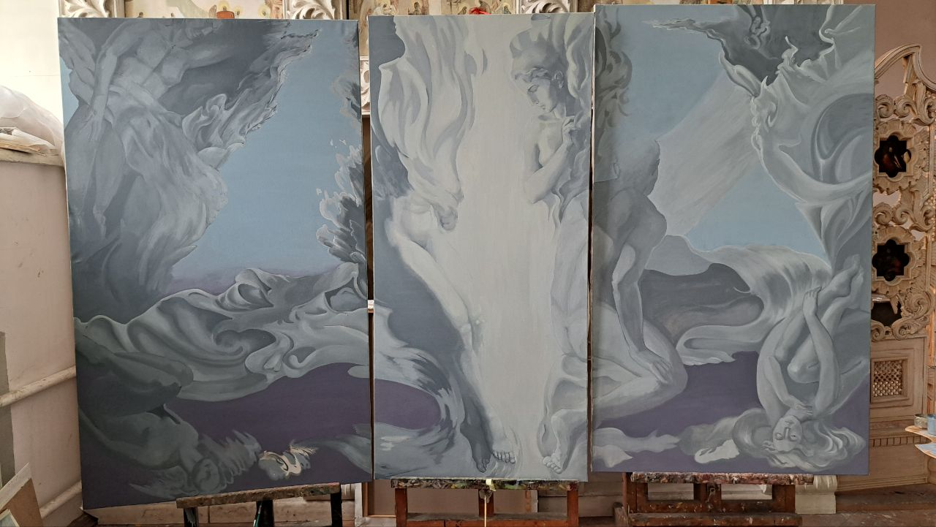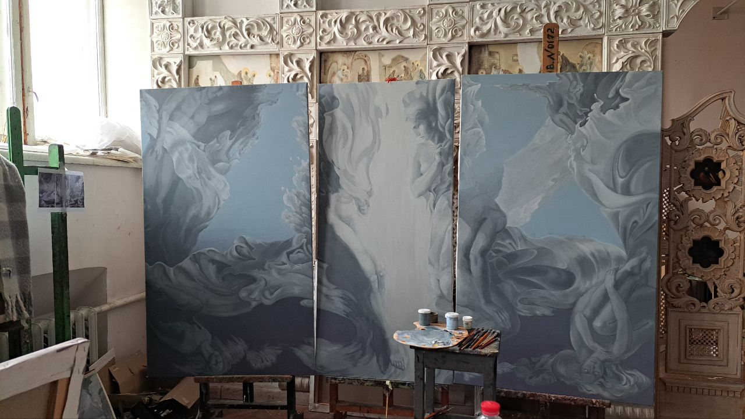

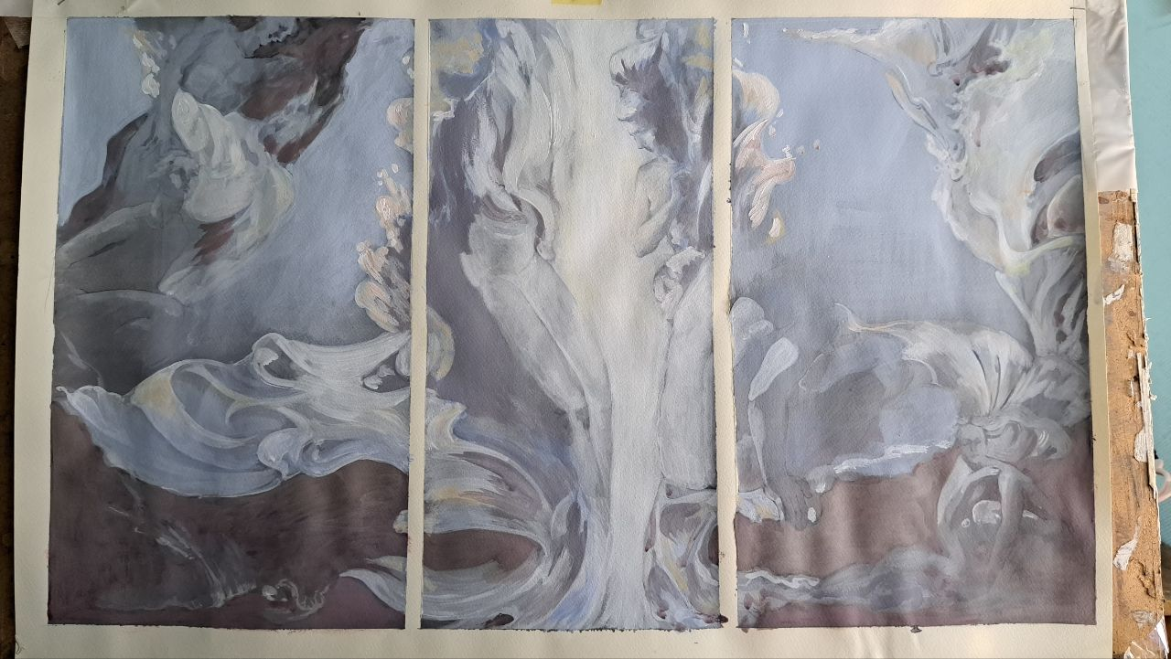

**Додаток Б**

[**https://molodyivchenyi.ua/omp/index.php/conference/catalog**](https://molodyivchenyi.ua/omp/index.php/conference/catalog)

**Молодий вчений Збірник конференцій**

**Архітектура та мистецтвознавство**

**Вехник А. В.**

*студентка,*

*Науковий керівник:* **Козак Т. В**.

кандидат педагогічних наук, доцент

Національної академії образотворчого мистецтва і архітектури

**УНІКАЛЬНІСТЬ СВІТОСПРИЙНЯТТЯ ТА ВАЖЛТВІСТЬ САМОДОСЛІДЖЕННЯ**

Світосприйняття є однією з основних характеристик людської особистості. В епоху, коли сучасний світ стикається з глобальними змінами та викликами, тема унікальності людського сприйняття стає особливо актуальною. Мистецькі та психологічні методи, зокрема тест Г. Роршаха, підтверджують, що кожна людина має унікальний спосіб інтерпретації реальності. Самопізнання та рефлексія мають вирішальне значення для підтримки душевної рівноваги та гармонійного розвитку.

Унікальність світогляду кожної людини підтверджена великою кількістю психологічних досліджень, зокрема тестом Г. Роршаха. Ця методика демонструє, що навіть однакові стимули викликають у різних людей асоціації та інтерпретації. Це добре про глибоку суб’єктивність сприйняття реальності, яка зумовлена як особистим досвідом, таким і внутрішнім емоційним станом.

Сучасне мистецтво також звертається до дослідження індивідуального сприйняття через символіку, кольори та форми. Наприклад, абстрактний живопис М. Ротко створює емоційний простір, у якому глядач може осмислити власні почуття та сприйняття. Роботи цього художника часто є своїм рідним тестом для глядача, що стимулює рефлексію та шукає відповіді на запитання: «Що я відчуваю, коли дивлюся на це?».

Мистецтво, як і психологічні дослідження, має значний вплив на процес самопізнання. Крім того, люди усвідомлюють власну унікальність і знаходять гармонію між внутрішнім і зовнішнім світом. У цьому контексті важливу роль переосмислює цінності, особливо у кризових ситуаціях, коли людина стикається з новими викликами.

Світосприйняття через твори мистецтва – складний та одночасно цілісний процес. Науковці, аналізуючи праці провідних психологів, зазначають, що окремі частини художнього твору в процесі його сприйняття поєднуються і стають єдиним цілим, утворюючи складну систему образів [1;2].

На думку В. Моляко, світосприйняття через твори мистецтва є сукупністю естетичних символів, спрямованих на те, щоб викликати ті чи інші емоції. Дослідник зазначає, що предметне зображення в мистецтві має на меті не створення чуттєвого образу об’єкта, а символічне враження від предмета [3, с. 8].

Мистецтво сьогодні стає майданчиком для роздумів про зв’язок унікальності світосприйняття з сучасною реальністю. Це можна побачити в роботах художників, які досліджують людську особистість через абстракцію або використання нових форм і матеріалів. Ці роботи створюють простір для глядача не тільки для споглядання, але й для розуміння власних переживань і почуттів.

Отже, світогляд кожної людини унікальний і важливий для її самореалізації та адаптації до зовнішніх викликів. Самопізнання та рефлексія є ключовими процесами, які допомагають людям знайти баланс між власними бажаннями та реальністю навколишнього світу. Мистецтво відіграє важливу роль у взаємодії та допомагає відкривати нові горизонти для розвитку особистості.

**Список використаних джерел:**

1. Левус Н.І., Кучебо О.С. Особистісні особливості сприймання творів мистецтва. Молодий вчений, No 8 (96), серпень, 2021.С. 21–24. URL: <https://doi.org/10.32839/2304-5809/2021-8-96-5>

2. Медведева Н.В. Проблема творчого художнього сприймання. Актуальні проблеми психології : зб. наук. праць Ін-ту психології ім. Г. С. Костюка АПН України / за ред. В. О. Моляко. Житомир : Вид-во ЖДУ ім. І. Франка, 2007. Т. 12. Вип. 5. Ч.І. С. 68–77.URL:

<http://dspace.onu.edu.ua:8080/bitstream/123456789/19125/1/257-264.pdf>

3. Moliako V. O. Kontseptsiia tvorchoho spryimannia. Aktualni problemy psykholohii: Problemy psykholohii tvorchosti: Zb. nauk. prats / za red. V. O. Moliako. Zhytomyr : Vyd-vo ZhDU im. I. Franka, 2008. T.12. Vyp.5. Ch.I. P.7–14. URL: <http://eprints.zu.edu.ua/4551/1/%D0%9C%D0%BE%D0%BB%D1%8F%D0%BA%D0%BE_%D0%B2%D0%B8%D0%BF%D1%83%D1%81%D0%BA_8.pdf>. [in Ukrainian].